ONLINEVAAZ
Kurban Bayramı: Kardeşlik ve Yardımlaşma Günleri
28 Haziran 2023
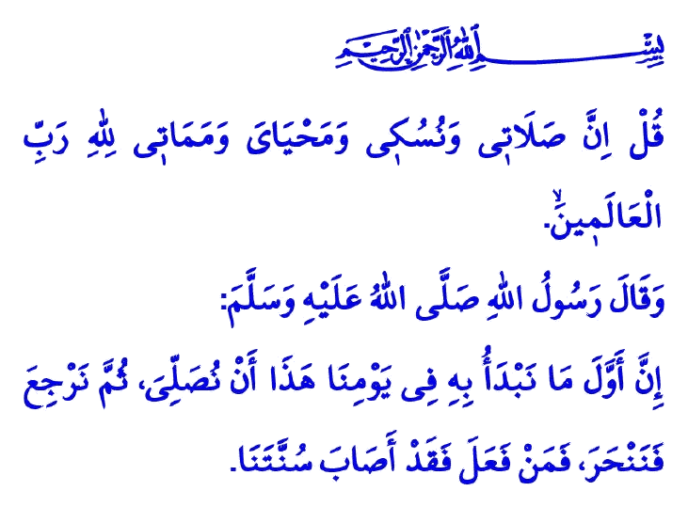
Muhterem Müslümanlar!
Bugün, bir kez daha bayram sabahına ulaşmanın huzur, mutluluk ve heyecanını yaşıyoruz. Bizleri Kurban Bayramına ulaştıran Yüce Rabbimize sonsuz hamd ve sena olsun. Bayramların hikmet ve önemini bizlere öğreten Peygamber Efendimiz Hz. Muhammed Mustafa’ya salat ve selam olsun. Kurban Bayramımız mübarek olsun.
Aziz Müminler!
Hutbeme başlarken okuduğum ayet-i kerimede Yüce Rabbimiz şöyle buyurmaktadır: “De ki: Benim namazım, kurbanım, hayatım ve ölümüm âlemlerin Rabbi Allah içindir.”
Okuduğum hadis-i şerifte ise Peygamber Efendimiz (s.a.s) şöyle buyurmaktadır: “Bugün ilk işimiz, bayram namazı kılmak, sonra dönüp kurban kesmektir. Kim böyle yaparsa sünnetimize uymuş olur.”
Kıymetli Müslümanlar!
Az önce bayram namazımızı eda ettik elhamdülillah. Birazdan besmeleler, tekbirler ve dualarla kurbanlarımızı kesecek, Rabbimizin nimetlerine bir kez daha şükredeceğiz inşallah. Unutmayalım ki, kurbanlarımızın ne etleri ne de kanları Allah’a ulaşacaktır. Rabbimize ulaşacak olan, ancak takvamız ve samimiyetimizdir.
Değerli Müminler!
Bugün, kurbanlarımızı Allah’a yakınlaşmaya ve O’nun rızasına ulaşmaya vesile kılma günüdür. Hz. Hâcer’in samimiyetini, Hz. İbrâhîm’in sadakatini, Hz. İsmâil’in teslimiyetini kuşanma günüdür.
Bugün, dünyanın dört bir yanından gelerek Kâbe’de buluşan kardeşlerimizin “Lebbeyk Allâhümme lebbeyk! Buyur Allah’ım buyur! Emrine uydum, Sana geldim.” nidalarının arş-ı âlâya yükseldiği gündür.
Bugün, iman kardeşliğinin ruhlarımızı bir bahar rüzgârı gibi sardığı, gönlümüzdeki keder ve sıkıntı bulutlarının dağıldığı neşe ve mutluluk günüdür.
Bugün, kardeşlerimize kurban eti ikram ederek gönül köprüleri inşa etme günüdür. Bugün, sevinme ve sevindirme; hatırlama ve hatırlanma günüdür. Geçmişlerimizi hayırla yâd etme, anne babamızı, kardeşlerimizi, akraba ve komşularımızı ziyaret edip gönüllerini hoşnut etme günüdür. Yetimlere ve öksüzlere, yaşlılara ve hastalara bayram sevincini ulaştırma günüdür.
Bugün, affetme ve kucaklaşma günüdür. Kırılan kalpleri, mahzun gönülleri, bayramın bereketi ve güzellikleriyle mamur etme günüdür. Kardeşliğimize gölge düşüren her türlü çekişmeye, dargınlığa ve küskünlüğe son verip barış ve huzur iklimiyle yenilenme günüdür.
Aziz Kardeşlerim!
Rabbimizin yakınlığına vesile olan kurbanlarımızı eziyet etmeden keselim. Kesim işlemini ehil kişiler eliyle gerçekleştirelim. Temizliği imanın yarısı gören bir dinin mensupları olarak çevre temizliğine gerekli hassasiyeti gösterelim. Bayramı sadece bir tatil değil, sıla-i rahim için bir fırsat bilelim. Anne babamız başta olmak üzere, sevdiklerimizi ziyaret edelim. Hastaların hayır dualarını, yaşlıların gönüllerini alalım. Ebedi âleme göç eden yakınlarımızın kabirlerini ziyaret edip onlara dualar edelim. Cennet kokulu çocuklarımızı hediyelerle sevindirelim. Farz namazlarımızdan sonra “teşrik tekbirleri” getirmeyi unutmayalım.
Kurbanlarımızı kabul etmesini, günahlarımızı bağışlamasını, bayramımızı sevinç ve huzurumuza, birlik ve beraberliğimize vesile kılmasını Yüce Rabbimden niyaz ediyorum.
Kaynaklar
En’âm, 6/162.
Buhârî, Îdeyn, 3.
Müslim, Tahâret, 1.
Kaynak: Diyanet İşleri Başkanlığı

